Vom Donnerschlag zum Weizenkorn
Mythen über die Entstehung von Pilzen und heutige Pilzvermehrung
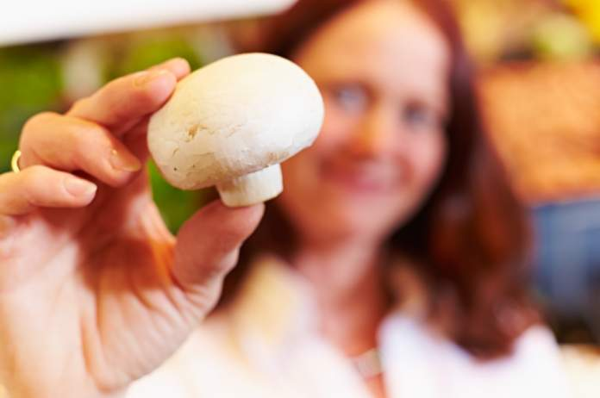
(GMH/BDC) Wie aus dem Nichts erscheinen die Pilze im Wald. Frühere Generationen glaubten entweder sie seien Ausdünstungen der Erde oder sie schufen allerlei Mythen über ihre Entstehung. So gibt es beispielsweise die Legende von Christus und Petrus, die auf Erden wandelten, in einem Dorf um Essen baten und weißes und braunes Brot bekamen. Aus den weißen herabfallenden Brotkrumen sproßen die essbaren Pilze, aus den braunen die giftigen. Man nahm auch an, dass aus dem alten Baum, an dem Judas sich erhängte, das erste Judasohr hervorwuchs. Fliegenpilze entstanden aus dem rot gesprenkelten Schaum, der Wotans Pferd vom Maul flog, als der Teufel hinter dem germanischen Gott herjagte.
Bildnachweis: GMH/BDC

Bildunterschrift: Früher glaubte man, Donner lasse Pilze sprießen. Heute ist klar, die ausreichende Feuchtigkeit veranlasst das Pilzmycel, leckere Fruchtkörper zu entwickeln.

Bilddaten in höherer Auflösung unter:
http://www.gruenes-medienhaus.de/download/2016/02/GMH_2016_11_01.jpg

Eine in weiten Teilen der Welt verbreitete Sicht erklärte das Entstehen der Pilze aus dem Donner. So ganz falsch ist das natürlich nicht, denn nach heftigen Gewittergüssen stößt man mit ziemlicher Sicherheit auf wild wachsende Pilze. Ausreichende Feuchtigkeit ist schließlich der entscheidende Faktor, um die unterirdischen Pilzwurzeln, das Mycel, zum Entwickeln der Fruchtkörper zu veranlassen. Das Mycel „weiß“, dass die Sporen, die unter dem ausgereiften Pilzhut aus Röhren oder Lamellen hervorstieben werden, nur bei genügend Feuchtigkeit eine Chance haben, im Boden zu keimen. Dort bilden sie ein primäres Mycel. Mit einigem Glück wird das primäre Mycel bei seinem Wachstum auf ein Pendant treffen. Mit dem vereinigt es sich zu einem neuen Pilz, der nun seinerseits Fruchtkörper schieben kann.
Entsprechend sorgfältig achten auch die Pilzanbauer darauf, dass das Substrat, in dem ihre Pilze wachsen, immer die richtige Feuchtigkeit besitzt. Zur Bildung primären Mycels und der Entstehung neuer Pilzstämme kommt es bei ihnen aber nicht. Das würde viel zu lange dauern. Außerdem weiß niemand genau, welche Eigenschaften diese neuen Stämme haben werden. Pilzanbauer nutzen vielmehr bereits bestehende Pilzstämme, die im Laufe der Jahrhunderte währenden Kultur entstanden sind. Auf ihnen aufbauend entstehen auch heute noch hin und wieder neue Stämme. Diese Stämme besitzen sehr gute, klar definierte Eigenschaften wie intensives Aroma, festes Fleisch, hohe Vitalität. Pilzzüchter lassen das Mycel dieser verschiedenen Pilzstämme in Getreidekörner hineinwachsen. So klein diese Körner auch sind, das Mycel, das sie in sich tragen, reicht aus, um an anderer Stelle wiederum Pilze wachsen zu lassen. Der Weizen ist leicht und lässt sich gut an die verschiedenen Pilzanbauer verschicken. Diese ihrerseits mischen die „Pilzbrut“ gleichmäßig unter das Substrat auf ihren Kulturtischen. Fachleute sagen, sie „impfen“ das Substrat mit den Körnern. Stimmt die Feuchtigkeit, wächst das Mycel rasch aus dem Weizen heraus und ins Substrat hinein. Innerhalb von vierzehn Tagen ist es völlig von Pilzwurzeln durchwoben. Ist das geschehen, schicken sich die Wurzeln an Fruchtkörper an die Oberfläche zu schieben. Rund eine Woche später sind sie groß genug. Die erste Ernte kann beginnen und wir dürfen uns über knackige, aromatische Pilze freuen.
Viele weitere interessante Informationen zu Speisepilzen finden Sie auf der Website www.gesunde-pilze.de.

